L’Étang aux fées
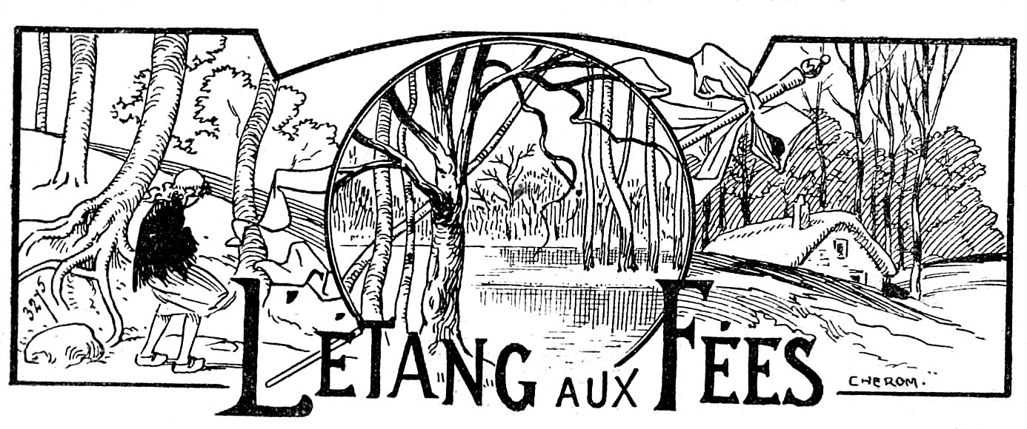
Texte de Jeanne de Chateaulin
Traduit Illustré par Cherom
Mise en page par Cyrille Largillier
Première publication dans Lisette du 17 juillet 1921

Il y avait une fois, une petite fille appelée Gracieuse. Elle portait bien son nom, car elle était aimable et bonne.
Elle habitait avec son père dans une pauvre cabane perdue dans la forêt, son frère était aux armées, depuis longtemps on n’avait pas reçu do ses nouvelles.
Un jour, Gracieuse se trouva seule au monde : un arbre en tombant sur le bûcheron l’avait rendue orpheline.
Qu’allait-elle devenir ?
Elle songea tout de suite à demander asile à sa tante Grognon, qui habitait non loin de la, au Val du Loup, mais comment serait-elle reçue dans cette maison ?
Les gens du pays avaient donné aux trois filles de tante Grognon des surnoms qui faisaient frissonner : Cœur-de-Pierre, Langue-de-Vipère et Dent-d’Acier.
Enfin, après bien des hésitations, Gracieuse prit le chemin qui menait au Val du Loup, mal protégée par un vieux châle, l’enfant glissait à chaque pas ; lorsqu’elle arriva chez sa tante elle était à bout de forces.
— Que viens-tu faire chez nous ? s’écria Grognon en entrebâillant la porte.
— Mon père est mort. Je suis seule maintenant, et je viens, ma tante, vous demander asile.
— Me demander asile ! En voilé une audace ! Crois-lu que nous ne sommes pas assez nombreuses comme cela ? Je n’ai pas besoin d’une cinquième bouche à nourrir.
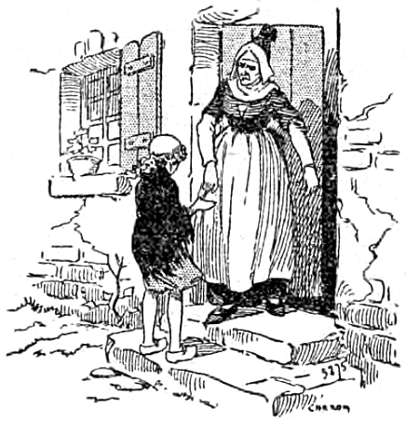
— Ma tante, je travaillerai. Je ne vous demande qu’un toit pour m’abriter, du pain et de l’eau pour ne pas mourir de faim.
— On pourrait peut-être la garder comme servante, suggéra Dent-d’Acier qui aimait à se faire servir.
— Oui, appuya Cœur-de-Pierre, à la condition qu’elle fasse toutes nos volontés.
— Et que nous conservions le droit de la mettre à la porte si elle nous gêne, ajouta Langue-de-Vipère.
— Je ferai ce que je pourrai ! murmura Gracieuse toute tremblante.
— Eh bien ! entre, dit taille Grognon en fermant la porte, je vais te couper un morceau de pain à la miche.
Plusieurs semaines se passèrent ; la vie était dure pour la pauvre Gracieuse. Tout le temps des disputes, des querelles !…
L’hiver devenait de plus en plus rigoureux. Un matin où la neige tombait en flocons serrés, Cœur-de-Pierre, assise sous le manteau de la cheminée, songeait en regardant la flamme.
La huche était presque vide : si la mauvaise saison se prolongeait, devrait-on jeûner ? puis mourir ?
Elle releva la tête et appela Gracieuse.
— J’ai envie de fleurir la maison de pervenches dit-elle, va m’en chercher dans les bois.
— Des pervenches ! s’écria Gracieuse, mais il n’y en n pas en ce moment.
— Il faut que tu m’en trouves, puisque je te l’ordonne. N’as tu pas promis d’obéir et de faire toutes nos volontés ?
Et, se levant, elle prit brutalement Gracieuse par le bras et la jeta dehors.
Gracieuse se mit à pleurer ; ses larmes se transformèrent aussitôt en glaçons et pour ne pas périr de froid sur le seuil de sa tante, elle gagna la forêt.
Les arbres lisérés de blanc semblaient lui dire :
— Pauvre petite, la saison des pervenches est encore bien loin, où seras-tu quand elles fleuriront ?
Oui ! où serait-elle ? Gracieuse se le demandait avec angoisse. Sans savoir ce qu’elle faisait, ni où elle allait, elle marchait droit devant elle, enfonçant jusqu’aux genoux dans la neige molle.
Elle atteignit ainsi l’Étang aux Fées que le vent du nord avait transformé en miroir.
Un grand étonnement l’attendait là ! Stupéfaite, elle s’arrêta. Sous un chêne dépouillé quatre femmes se tenaient assises, on eût dit les quatre âges de la vie.
La plus vieille, dont les cheveux étaient blancs comme la neige de décembre, la robe grise comme le ciel de janvier, tenait à la main une baguette d’ivoire qui ressemblait à un cierge de la Chandeleur. Maternellement, elle s’adressa à l’enfant :
— Qu’as-tu. petite ? Tes yeux sont rouges et sur tes joues je vois des larmes récentes.
— Ma cousine, Cœur-de-Pierre, m’a ordonné de lui rapporter un bouquet de pervenches, expliqua Gracieuse entre deux sanglots, et si je ne le trouve point, elle m’a défendu de reparaître devant elle… mais la terre est glacée… je n’ai plus qu’à mourir.
— Sèche tes larmes, ma jolie, je vais passer mon sceptre à ma petite-fille Printemps et tu auras plus de pervenches que tu ne pourras en cueillir.
Et Printemps se leva ; sa robe était couleur des pêchers qui, en mars égayent nos vergers, sa voix était douce comme le gazouillis des oiseaux en avril, son teint délicat faisait songer aux églantines de mai.
D’un geste joyeux elle agita la longue baguette, et aussitôt, la neige disparut pour faire place à un tapis de mousse : les arbres se couvrirent de feuilles ; les pervenches émaillèrent le bord de l’étang.
Saisie d’admiration, l’enfant restait immobile.
— Eh bien ? lui dit Printemps d’un air mutin, les pervenches attendent ! Dépêche-toi mon pouvoir ne durera qu’un instant…
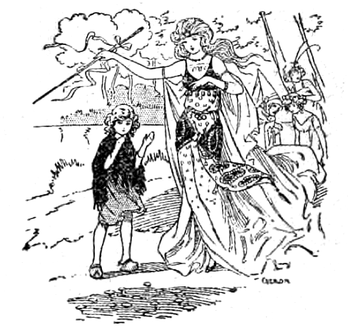
Et Gracieuse se lutta ; puis, quand elle eut les mains pleines de fleurs après avoir remercié Hiver et Printemps, elle revint au Val du Loup où la neige tombait toujours.
En la voyant entrer, Cœur-de-Pierre laissa choir le bol de lait qu’elle portait à ses lèvres.
Sans mot dire pourtant, elle prit les pervenches et les jeta dans un coin.
Les remerciements étaient courts. Mais Gracieuse s’estima très satisfaite de voir cette journée s’achever si heureusement pour elle.
Toute la nuit elle rêva de ses nouvelles et puissantes amies.
Langue-de-Vipère, aussi méchante que sa sœur, dès le lendemain matin, appela Gracieuse auprès de son lit.
— Puisque tu as su trouver des pervenches au mois de décembre, fît-elle, je t’ordonne de m’apporter des vers luisants qui, la nuit, me serviront de veilleuses.
Gracieuse, moins inquiète que le jour précédent et l’espoir au cœur, reprit le chemin de l’Étang aux Fées.
Comme la veille, les fées tenaient conseil sous le grand chêne.
— Que cherches-tu encore ? demanda Printemps dans un éclat de rire, les pervenches n’ont donc pas suffi à ta cousine ? Que désire-t-elle aujourd’hui ?
— Cette fois-ci, répondit la petite fille, ma cousine Langue-de-Vipère réclame des vers luisants.
— Des vers luisants ! s’écria Printemps, ce n’est pas mon affaire, mais celle de ma sœur l’Été.
Hiver avait, déjà passé son sceptre avec un bon sourire d’aïeule, et Été se leva.
Sa tunique était bleue comme le ciel de juin, sa chevelure dorée comme la moisson de juillet, son regard, chaud comme le soleil d’août !
À peine eut-elle agité la baguette d’ivoire que la neige disparut, les arbres se couvrirent de feuilles touffues, la brise devint tiède, puis la nuit tomba, les étoiles brillèrent et dans l’herbe des vers luisants allumèrent leur petite lanterne.
— Hâte loi, dit Été, mon pouvoir n’a qu’un temps.
Sans Tarder, Gracieuse se mit au travail, puis, esquissant sa plus belle révérence, elle reprit le chemin du Val du Loup où la neige tombait toujours.
Langue-de-Vipère s’empara brusquement des vers luisants qui, entre ses mains, s’éteignirent.
Comme la veille, Gracieuse ne reçut aucun remerciement.
Le lendemain, Dent-d’Acier, voulant imiter ses sœurs, ordonna à Gracieuse de lui procurer des raisins juteux et sucrés.
Gracieuse reprit donc le chemin de l’Étang aux Fées toute joyeuse, cette fois, à la pensée de revoir ses compatissantes amies.
— Que cherches-tu encore, lui demanda l’Été.
— Ma cousine Dent-d’Acier voudrait manger des raisins.
— À ton tour, Automne, dit Hiver.
Et l’Automne prenant la longue baguette d’ivoire se leva. On eût dit que sa robe était faite de ces nuages qui rougissent les soirs de septembre ; une couronne de pampres posée sur son front faisait songer aux vendanges d’octobre, et sur tout ce pourpre, comme pour l’atténuer, était jetée une écharpe vaporeuse rappelant le brouillard de novembre.
Elle agita son sceptre, la neige disparut ; les arbres se revêtirent de feuillages aux tons roux, le sol se joncha de feuilles mortes ; les ceps courbèrent sous de lourdes grappes.
Vite, Gracieuse remercia ses amies et se mit à vendanger.
Mais elle n’avait pas pris de corbeille et elle dut relever les coins do son tablier pour porter sa récolte.
Elle revint au Val du Loup où la neige tombait toujours.
— C’est là tout ce que tu me rapportes fit rageusement Dent-d’Acier. Pour qui me prends-tu ? Je n’en ferai qu’une bouchée.
— Je n’avais pas de corbeille, balbutia Gracieuse…
— Où as-tu cueilli cela ?
— Auprès de l’Étang aux Fées.
— Mais c’est seulement à un quart d’heure de marche ; je vais y aller à ta place et je rapporterai une ample provision pour le fruitier.
Et Dent-d’Acier, qui avait égrené gloutonnement les raisins, ouvrit la porte et disparut dans la direction du bois.
Le soir, elle ne revint pas ; le lendemain pas davantage ; inquiète Langue-de-Vipère partit, mais elle aussi ne reparut plus et le troisième jour Cœur-de-Pierre, qui supposait que ses sœurs no voulaient pas lui faire partager leur heureuse fortune, se lança à leur recherche. Le soir on ne la vit point revenir ; alors tante Grognon décida à son tour de braver la neige pour les rejoindre.
Gracieuse resta seule au Vol du Loup.
Pour être sûre de retrouver sa nièce à son retour, Grognon l’avait enfermée à double tour.
Gracieuse était donc prisonnière.
Impossible d’aller au-devant de celles qu’elle devinait en danger ; elle se demandait même si elle n’allait pas mourir de faim quand on frappa vigoureusement à la porte.
Son cœur battit : sans doute, une de ses cousines revenait… Mais comment lui ouvrir ?
— Qui est là, interrogea-t-elle tout émue.
— C’est moi ! répondit une joyeuse voix d’homme.
— Vous ? qui vous ? balbutia l’enfant.
— Mais ton frère Fortunat !
Gracieuse poussa un cri de joie…
— Quel bonheur ! Qu’il me tarde de t’embrasser… mais je suis enfermée et ma tante et mes cousines sont parties.
— Attends un peu, dit le jeune soldat.
Et d’un vigoureux coup d’épaule, il enfonça la porte vermoulue.
Gracieuse lui sauta au cou.
— À présent, je suis sauvée, dit-elle.
En quelques mots, elle mit son frère au courant des événements qui venaient de se passer.
— Elles ne valent pas cher, nos cousines, déclara ForTunat. Mais, tout de même il ne faut pas les abandonner. On ramasse toujours l’ennemi lorsqu’il est par terre. Et sous la neige qui tombait toujours, ils partirent.
Les fées tenaient conseil sous le chêne.
— Où cours-tu ? mon enfant, demanda l’Hiver avec son bon sourire d’aïeule.
— Avec mon frère, je vais à la recherche de ma tante et de mes cousines.
— Ah oui ! des insolentes qui ne répondent même pas aux questions qu’on leur pose. Elles sont là-bas, très loin, à moitié mortes de froid.
Elles gisaient en effet dans une cabane ouverte à tous les vents. Fortunat dut les ranimer en leur glissant entre les lèvres quelques gouttes d’eau-de-vie.
Alors, appuyées sur leurs sauveurs, les malheureuses purent regagner le Val du Loup.
Elles ne parlaient point, mais elles pleuraient, et, lorsque Gracieuse les eut bordées dans leurs lits bien chauds, sans rien dire, elles lui baisèrent la main.
Et, cette nuit-là. Gracieuse s’endormit l’âme en fête, parce qu’elle avait pardonné, et elle rêva que, comme ses amies les fées, elle avait le pouvoir de faire éclore des fleurs sur les sols glacés.

